北京石油化工学院公交站牌更名背后的校友故事

近日，细心的师生们发现，学校南门公交站悄然换上了新站牌“北京石油化工学院站”。这个看似普通的变化，背后却有着一段温暖的故事。

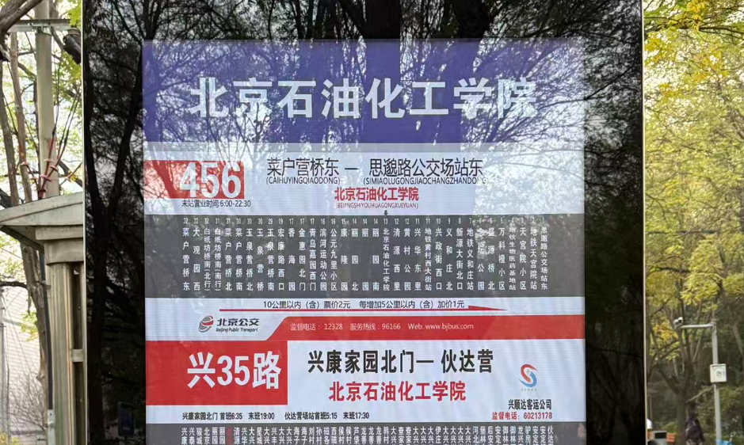

在我校建校47周年前夕，学校南门公交站正式由“清源北路站”更名为“北京石油化工学院站”。据悉，该站名的变更，得益于人文社科学院旅112班校友葛仁君对母校的积极推动与默默奉献。
作为一名北京公交集团员工，葛仁君始终心系母校，以实际行动助力母校发展。凭借自身工作优势，他主动承担起沟通桥梁的角色，经过他的积极联络与多方协调，在北京公交公司和大兴区政府的大力支持下，最终促成了此次站名变更工作。
这一看似简单的站名变更，背后是复杂的审批流程、广泛的社会意见征集和具体站务设施的更新工作。如今，北京石油化工学院的名字伴随着公交车穿梭在北京的大街小巷，成为了一张流动的校园名片，也让每一位路经此地的师生校友倍感亲切。
这一暖心改变，不仅方便了师生出行，更承载着校友对母校的深厚情谊。葛仁君校友用实际行动诠释了“传帮带”的石化精神，展现了北石化人朴实无华、甘于奉献的品格。在此，我们谨向葛仁君校友以及所有关心支持母校发展的校友们，致以最诚挚的感谢！这份情谊，将永远铭记在母校发展的历程中。

（校友办、人文社科学院联合供稿）

